

**《单片机原理与接口技术实验》**

实 验 指 导

**桂林电子科技大学**

**电子工程与自动化学院**

2024．10

实验一 指令系统与单片机开发系统的使用方法

**一、实验目的**

1.学习单片机开发系统和仿真软件的使用及程序调试方法。

2.掌握汇编程序的编写方法及常用技巧。

**二、实验内容**

1、学习用Keil软件进行单片机的软件开发；

学习Keil软件的一般操作，步骤为：项目建立、程序录入、添加文件、编译生成HEX文件、（参见附录1、2、5）

2、学习Proteus仿真软件的使用（参见附录3）；

3、熟悉实验用单片机开发系统。

**三、实验原理**

1、Keil软件使用练习

1. 执行程序一后，程序完成什么功能，写出运行结果（见参考程序一）；
2. 执行程序二后，程序完成什么功能，写出运行结果（见参考程序二）。

2、Proteus仿真软件使用练习

电路原理图如下，所需元件为：STC15W4K32S4、7SEG-MPX4-CC

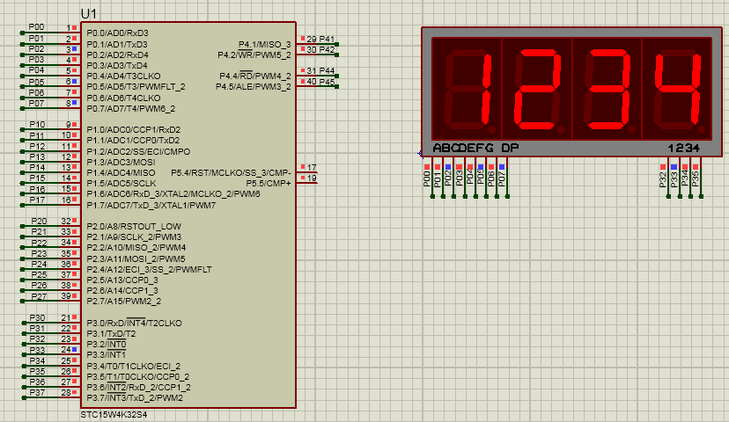

图中单片机的P0口接数码管段选；P3.2~P3.5口接数码管位选，编写程序点亮数码 （见参考程序二）

3、下载

操作方法见附录4

**四、实验预习**

1、学习汇编、C语言编程的有关知识；

2、提前预习KEIL软件的使用方法，写出预习报告。

**五、实验报告**

1、总结出实验的详细步骤。

2、写出调试正确的程序及运行结果。

**六、参考程序：**

参考程序一

ORG 0000H

SETB P3.2

START: JB P3.2,LOOP

MOV P1,#55H

SJMP START

LOOP:MOV P1,#00H

SJMP START

END

参考程序二

/*下载接线 单片机21脚接H5的RX1; 单片机22脚接H5的TX1

电源接线 单片机18脚(VCC)接H8的任意脚; 单片机20脚(GND)接H9的任意脚

*/

#define MAIN_Fosc 24000000L //定义时钟频率

#include <STC15Fxxxx.h>

#define uchar unsigned char

#define uint unsigned int

code uchar disptab[]={0x3F,0x06,0x5B,0x4F,0x66,0x6D,0x7D,0x07,0x7F,0x6F,0x77,0x7C,0x39,0x5E,0x79,0x71};

sbit S1=P3^2; //P3.2对应单片机23脚,接J11的V1

sbit S2=P3^3; //P3.2对应单片机24脚,接J11的V2

sbit S3=P3^4; //P3.2对应单片机25脚,接J11的V3

sbit S4=P3^5; //P3.2对应单片机26脚,接J11的V4

#define SEG P0 //P0对应单片机1~8脚,接J10

uchar DIS[4],ptr;

void SEGDIS() //数码管扫描

{

SEG=0X00; //段码清零

S1=1; S2=1; S3=1; S4=1; //位选口

switch(ptr) //输出位选

{

case 0: S1=0; break;

case 1: S2=0; break;

case 2: S3=0; break;

case 3: S4=0; break;

}

SEG=DIS[ptr]; //段码输出

ptr=(ptr+1)&3; //指向下一位

}

void GPIO_config(void)

{

P0n_push_pull(0XFF);//配置IO口

P3n_push_pull(0X3C);//配置IO口

}

void main(void)

{

GPIO_config();

DIS[0]=disptab[1];

DIS[1]=disptab[2];

DIS[2]=disptab[3];

DIS[3]=disptab[4];

while(1)

{

SEGDIS();

delay_ms(5);

}

}

需要材料：单片机开发板、USB-TTL下载器、USB延长线；

下载程序：4芯排线1根、2芯排线1根，3芯排线1根；

数码管显示：8芯排线1根、4芯排线1根；

修改程序让数码管显示自己学号的后四位